บันทึกแนวทางการปฏิบัติที่ดี
ชื่อผลงาน การใช้ Google Docs สนับสนุนข้อมูลด้านการประกันคุณภาพการศึกษา

1. เจ้าของผลงาน สำนักงานประกันคุณภาพการศึกษา
2. สังกัด สำนักงานประกันคุณภาพการศึกษา
3. ชุมชนนักปฏิบัติ ด้านการผลิตบัณฑิต
ด้านการวิจัย
ด้านการพัฒนาสมรรถนะการปฏิบัติงาน
4. ประเด็นความรู้ (สรุปลักษณะผลงานที่ประสบความสำเร็จ)
การใช้ Google Docs สนับสนุนข้อมูลด้านการประกันคุณภาพการศึกษา
5. ความเป็นมา (ปัญหา วัตถุประสงค์ เป้าหมาย)
การประกันคุณภาพภายในเป็นการสร้างระบบและกลไกในการพัฒนา ติดตาม ตรวจสอบและประเมินการดำเนินงานของสถานศึกษาให้เป็นไปตามนโยบาย เป้าหมายและ ระดับคุณภาพตามมาตรฐานที่กำหนดโดยสถานศึกษาและหรือหน่วยงานต้น สังกัดโดยหน่วยงาน ต้นสังกัดและสถานศึกษากำหนดให้มีระบบการประกันคุณภาพภายในสถานศึกษา และให้ถือว่าการประกันคุณภาพภายในเป็นส่วนหนึ่งของกระบวนการบริหารการศึกษาที่ต้องดำเนินการ อย่างต่อเนื่อง มีการจัดทำรายงานประจำปีที่เป็นรายงานประเมินคุณภาพภายในเสนอต่อสภาสถาบัน หน่วยงานต้นสังกัดและหน่วยงานที่เกี่ยวข้องเพื่อพิจารณาและเปิดเผยต่อสาธารณชน จากเหตุผลดังกล่าว มหาวิทยาลัยต้องตระหนักถึงการจัดระบบบริหารที่เป็นเชิงระบบและจัดให้มีสิ่งสนับสนุนข้อมูลเกี่ยวกับงานประกันคุณภาพการศึกษา ซึ่งมหาวิทยาลัยต้องดำเนินการวางระบบบริหารจัดการ พัฒนา ให้การบริหารงานของมหาวิทยาลัยเป็นไปอย่างมีคุณภาพ
การจัดการความรู้เป็นเครื่องมือสำคัญในการรวบรวมความรู้ทั้งที่เป็นความรู้ที่ฝังอยู่ในตัวบุคคล (Tacit Knowledge) และความรู้ที่ชัดแจ้ง (Explicit Knowledge) มาพัฒนาให้เป็นระบบเพื่อให้ทุกคนในองค์กรสามารถเข้าถึงความรู้และมีการแบ่งปันแลกเปลี่ยนเรียนรู้ เพื่อพัฒนาตนเองให้เป็นผู้รู้ รวมทั้งนำความรู้ที่ได้รับไปใช้ในการปฏิบัติงานได้อย่างมีประสิทธิภาพ เสริมสร้างศักยภาพขององค์กรให้มีความสามารถในการแข่งขันระดับสูง
กระบวนการจัดการความรู้ในองค์กรจึงมีความสำคัญกล่าวคือ เป็นการรวบรวมองค์ความรู้ที่มีอยู่ในองค์กร ซึ่งกระจัดกระจายอยู่ในตัวบุคคลหรือเอกสารมาพัฒนาให้เป็นระบบ เพื่อให้ทุกคนในองค์กรสามารถเข้าถึงความรู้และพัฒนาตนเองให้เป็นผู้รู้ รวมทั้งปฏิบัติงานได้อย่างมีประสิทธิภาพ อันจะส่งผลให้องค์กรมีความสามารถในเชิงแข่งขัน ดังนั้นเพื่อให้การปฏิบัติราชการเป็นไปตาม พระราชกฤษฎีกาว่าด้วยหลักเกณฑ์และวิธีการบริหารกิจการบ้านเมืองที่ดี พ.ศ. 2546 มาตรา 11 ที่ให้ “ส่วนราชการมีหน้าที่พัฒนาความรู้ในส่วนราชการ เพื่อให้มีลักษณะเป็นองค์กรแห่งการเรียนรู้อย่างสม่ำเสมอ สำนักงานประกันคุณภาพการศึกษา จึงได้จัดทำโครงการการใช้ google docs สนับสนุนข้อมูลด้านการประกันคุณภาพการศึกษา
ปัจจุบันบุคลากรในสังกัดมหาวิทยาลัยเทคโนโลยีราชมงคลล้านนา มีความรู้ในแขนงที่ต่างๆ กันในหลายด้าน ที่ควรมีการแลกเปลี่ยนความรู้ระหว่างกัน ซึ่งการจัดการความรู้เป็นกระบวนการรวบรวม การสงวนรักษา และการถ่ายทอดสารสนเทศไปสู่ความรู้ ที่สามารถเข้าถึงได้เพื่อนำไปปรับปรุงการปฏิบัติงานในองค์กร โดยมีวัตถุประสงค์หลัก คือ การนำสินทรัพย์ความรู้ (Knowledge Assets) ไปสร้างคุณค่า (Value Creation) หรือเพิ่มผลิตผล (Productivity) เพื่อสนับสนุนเป้าหมายหรือตอบสนองการดำเนินการของมหาวิทยาลัย การจัดการความรู้จึงเป็นกระบวนการในการนำความรู้ต่างๆ ที่มีอยู่ในบุคคลของมหาวิทยาลัย รวมทั้งความรู้ที่อยู่ในรูปของเอกสารสื่อต่างๆ มาจัดการให้เป็นระบบ เพื่อให้สามารถนำความรู้ดังกล่าวที่มีไปใช้ให้บรรลุตามวัตถุประสงค์ได้ ในการนี้มีวัตถุประสงค์ คือ 1) เพื่อให้เกิดการแลกเปลี่ยนเรียนรู้ระหว่างบุคลากรที่มีองค์ความรู้ในด้านการประกันคุณภาพการศึกษาภายในของมหาวิทยาลัย 2) เพื่อให้ได้แบบฟอร์มในการเก็บรวบรวมข้อมูลสนับสนุนการดำเนินงานประกันคุณภาพการศึกษาภายในของมหาวิทยาลัย และมีเป้าหมายของการจัดการแลกเปลี่ยนเรียนรู้ คือ บุคลากรผู้รับผิดชอบตัวบ่งชี้สามารถนำแบบฟอร์มที่ได้ไปใช้รายงานผลการดำเนินงานประกันคุณภาพภายในของตนได้ รวมถึง สามารถรายงานผลการดำเนินงานในระบบ Google Docs ได้
6. แนวทางการปฏิบัติที่ดี (วิธีการ กระบวนการ เครื่องมือการจัดการความรู้ที่ใช้)
1. กำหนดแผนการจัดการความรู้ เป้าหมาย และกิจกรรมการจัดการความรู้ ประจำปีงบประมาณ พ.ศ. 2563
2. จัดประชุมเพื่อแจ้งรายละเอียดและประเด็นความรู้ที่กำหนด และกำหนดการในการประชุม จำนวน 3 ครั้ง
3. ผู้พัฒนาระบบนำเสนอฟอร์ม Google Docs ต่อที่ประชุมเพื่อพิจารณา
4. นำข้อเสนอแนะที่ได้จากการประชุมและการทดลองใช้ระบบไปปรับปรุง
7. ผลสัมฤทธิ์ (ผลสัมฤทธิ์ด้านต่าง ๆ ได้แก่ เชิงคุณภาพ เชิงปริมาณ รางวัลที่ได้รับ การเป็นแบบอย่างที่ดีให้กับหน่วยงานต่าง ๆ ฯลฯ
- มีการประชุมแลกเปลี่ยนเรียนรู้ระบบประกันคุณภาพการศึกษษ จำนวน 3 ครั้ง
- มีผู้เข้าร่วมโครงการ จำนวน 7 คน
- บุคลากรผู้รับผิดชอบตัวงบ่งชี้การประกันคุณภาพการศึกษาภายในเกิดการแลกเปลี่ยนเรียนรู้ สืบเนื่องจากในปี พ.ศ. 2563 เกิดการระบาดของโรคไวรัสโคโรนาสายพันธุ์ใหม่ 2019 (COVID-19) ส่งผลกระทบต่อการดำเนินงานล่าช้า รวมถึง ยังไม่ได้ชี้แจงและให้ความรู้แก่ผู้รับผิดชอบและผู้ใช้ระบบ

8. ปัจจัยความสำเร็จ (สรุปเป็นข้อๆ)
มหาวิทยาลัยมีระบบ Google Docs สนับสนุนข้อมูลด้านการประกันคุณภาพการศึกษา ในระดับต่างๆ ได้แก่ ระดับหลักสูตรในพื้นที่ ระดับคณะในพื้นที่ ระดับพื้นที่ ระดับหลักสูตรกลาง ระดับคณะกลาง และระดับมหาวิทยาลัย เพื่อใช้ในการบริหารจัดการรายงานผลการดำเนินงานด้านประกันคุณภาพการศึกษาภายใน การจัดทำรายงานประเมินตนเอง และเพื่อการตัดสินใจอย่างมีระบบ รวมถึง ร่วมกันหาแนวปฏิบัติที่ดีเพื่อนำมาพัฒนาระบบให้มีประสิทธิภาพมากยิ่งขึ้น
9. ปัญหาอุปสรรคและข้อเสนอแนะ แนวทางการพัฒนาต่อไป
9.1 ปัญหาและอุปสรรค
1. บุคลากรไม่มีความเข้าใจในเรื่องการจัดการความรู้ที่ถูกต้อง
2. บุคลากรติดภาระกิจไม่สามารถเข้าร่วมโครงการได้และทำให้การประชุมไม่ต่อเนื่อง
3. งบประมาณที่ได้รับในการบริหารจัดการโครงการมีจำกัด
4. ระยะเวลาในการจัดโครงการน้อย ทำให้ต้องเร่งรีบในการดำเนินการ
5. เกิดการระบาดของโรคไวรัสโคโรนาสายพันธุ์ใหม่ 2019 (COVID-19) ส่งผลกระทบต่อการดำเนินงานล่าช้า
9.2 ข้อเสนอแนะ และแนวทางในการพัฒนาต่อไป
1. ควรมีการส่งเสริมและสร้างความเข้าในเรื่องการจัดการความรู้ที่ถูกต้องให้กับบุคลากร เช่น จัดอบรมให้ความรู้ ศึกษาดูงานในหน่วยงานที่ประสบความสำเร็จทางด้านการจัดการความรู้
2. บุคลากรทุกระดับควรเปิดใจและเอาใจใส่งานต่างๆ และรักษาวัฒนธรรมองค์กร ในการจัดการความรู้เพื่อพัฒนางาน พัฒนาทีมงานและพัฒนาบุคลากร ต่อไป และทุกฝ่ายควรมีการทำงานอย่างจริงจัง ตลอดจนมีการจัดอบรม เสริมสร้างการให้ความรู้ให้กับทุกคนในองค์กร อย่างจริงจัง และผู้บริหารควรมีการสนับสนุน และสร้างแรงจูงใจให้บุคลากรพัฒนาตนเองมากกว่านี้ สำหรับในด้านการจัดการความรู้ ด้านการแสวงหาความรู้ ควรให้มีการอบรมเฉพาะทาง ให้แก่บุคลากร ให้ตรงกับความต้องการเพื่อนำความรู้ไปพัฒนางานที่ปฏิบัติได้

ภาคผนวก

ประชุมการจัดการความรู้ในสำนักงานประกันคุณภาพการศึกษา
เรื่อง การใช้ Google Docs สนับสนุนข้อมูลด้านการประกันคุณภาพการศึกษา
ครั้งที่ 1 วันที่ 12 มิถุนายน 2563
-----------------------------

ผู้เข้าร่วมประชุม
- ผศ.ศุภชัย อัครนรากุล ประธานกรรมการ
- นางสาวปาณิสรา ธรรมเรือง กรรมการ
- นางอนงค์ มัลลวงค์ กรรมการ
- นางสาวพัชราภรณ์ อ้วนเฝือ กรรมการ
- นายประเสริฐ อุประทอง กรรมการ
- นางจีรพัชร์ วงค์ทา กรรมการและเลขานุการ

ตามที่ สำนักงานประกันคุณภาพการศึกษา ได้เสนอโครงการการจัดการความรู้ เรื่อง การใช้ Google Docs สนับสนุนข้อมูลด้านการประกันคุณภาพการศึกษา ในการนี้ ประธานกรรมการ กำหนดให้บุคลากรของสำนักงานประกันคุณภาพการศึกษา เป็นผู้รับผิดชอบหลักในการกำกับและติดตามผลการดำเนินงานในแต่ละองค์ประกอบ ระดับสถาบัน ดังนี้
องค์ประกอบ | ผู้รับผิดชอบหลัก
องค์ประกอบที่ 1 การผลิตบัณฑิต | คุณปาณิสรา ธรรมเรือง
องค์ประกอบที่ 2 การวิจัย | คุณพัชราภรณ์ อ้วนเฝือ
องค์ประกอบที่ 3 การบริการวิชาการ | คุณประเสริฐ อุประทอง
องค์ประกอบที่ 4 การทำนุบำรุงศิลปและวัฒนธรรม | คุณจีรพัชร์ วงค์ทา
องค์ประกอบที่ 5 การบริหารจัดการ | คุณอนงค์ มัลลวงค์

ทั้งนี้ ให้ผู้รับผิดชอบ รวบรายละเอียด ข้อมูล เอกสารหลักฐาน ที่ต้องใช้ประกอบในการรายงานในแต่ละตัวบ่งชี้ เพื่อนำมากำหนดรูปแบบและแนวทางการกรอกข้อมูลใน Google Docs ร่วมกัน ในการประชุมครั้ง 2 วันพฤหัสบดีที่ 18 มิถุนายน 2563 โดยให้เชิญคุณพีรวัฒน์ ไชยแก้วเมร์ นักวิชาการคอมพิวเตอร์ จากสำนักวิทยบริการและเทคโนโลยีสารสนเทศ มาเป็นวิทยากร ในการให้ความรู้เกี่ยวกับโปรแกรม Google Docs วิธีการใช้งาน ข้อจำกัดในการใช้งาน รวมถึงการกำหนดรูปแบบที่เหมาะสมกับวัตถุประสงค์ของการใช้งาน และกำหนดการประชุมครั้งที่ 3 ในวันพฤหัสบดีที่ 25 มิถุนายน 2563 โดยเชิญเจ้าหน้าที่งานประกันคุณภาพของทุกคณะเข้าร่วมฟังและทดลองใช้งานระบบ Google Docs สรุปผลการใช้งานและให้ข้อเสนอแนะร่วมกัน

ประชุมการจัดการความรู้ในสำนักงานประกันคุณภาพการศึกษา
เรื่อง การใช้ Google Docs สนับสนุนข้อมูลด้านการประกันคุณภาพการศึกษา
ครั้งที่ 2 วันที่ 18 มิถุนายน 2563
บรรยายโดย คุณพีรวัฒน์ ไชยแก้วเมร์
-----------------------------
Google Documents หรือ Google Docs เป็นโปรแกรมประยุกต์และเป็นบริการออนไลน์ที่ผู้ใช้ต้องมีบัญชี Gmail และสามารถเชื่อมต่ออินเทอร์เน็ต ซึ่ง Google Docs ทำงานเหมือน Microsoft Office แต่ทุกอย่างจะทำงานอยู่บนเว็บ สามารถทำงานได้ทันทีที่มีการเชื่อมต่ออนิเทอร์เน็ต ผู้ใช้งานสามารถ สร้างเอกสาร บันทึก แก้ไข และนำเสนอข้อมูลในรูปแบบเรียลไทม์ ปรับปรุงแก้ไขเปลี่ยนแปลงรูปแบบได้ รวมถึงการแทรกรูปภาพ ตาราง หรือสิ่งอื่นๆ ร่วมกันเพื่อให้งานเอกสารมีความสมบูรณ์ยิ่งขึ้น และผู้ใช้สามารถควบคุมการใช้งาน พร้อมเผยแพร่งานเป็นหน้าเว็บได้

ความสามารถในการทำงานของ Google Docs
- สามารถเข้าถึงงานเอกสารได้ทั้งในโทรศัพท์มือถือ แท็บเล็ต และเครื่องคอมพิวเตอร์
- การทำงานร่วมกันในแบบเรียลไทม์ ซึ่งผู้ใช้งานต้องการให้ผู้อื่นสามารถเข้ามาใช้งานเอกสารในเวลาเดียวกันได้ เพียงแค่ป้อนที่อยู่อีเมล์ของผุ้ที่เราต้องการให้ใช้งานเอกสารและส่งคำเชิญไปให้ ทุกคนที่ได้รับเชิญเข้ามาใช้งานเอกสาร สามารถเข้าดูงานเอกสาร งานนำเสนอ หรือสเปรดชีทได้พร้อมกันกับการแก้ไขพร้อมกันกับผู้ใช้งานอื่น
- การสนทนาหรือแสดงความคิดเห็นขณะทำงานร่วมกัน ซึ่งมีหน้าต่างสนทนาบนหน้าจอเพื่อให้ผู้ใช้และผู้ใช้งาน่าวมกันสามารถสนทนาในเรื่องของชิ้นงานเอกสาร พร้อมแก้ไข นำเสนอได้อย่างอัตโนมัติ
- การจัดงานเอกสารด้วยเครื่องมือที่มีหลากหลาย มีรูปแบเครื่องมือแบบอักษร สามารถทำให้ผู้ใช้งานจัดการเอกสารได้อย่างคล่องตัว สะดวก รวดเร็วและมีส่วนเสริมต่างๆ ให้เลือกใช้ตามวัตถุประสงค์
- การจัดเก็บงานและจัดระเบียบงานอย่างปลอดภัย มีอุปกรณ์การเก็บข้อมูลแบบออนไลน์และการบันทึกอัตโนมัติในขณะที่มีการพิมพ์หรือแก้ไข
- การบันทึกและส่งออกสำเนา สามารถบันทึกเอกสาร สเปรดชีตไปยังเครื่องคอมพิวเตอร์ของผู้ใช้งานในรูปแบบที่หลากหลาย เช่น DOCS, XLS, CSV, ODS, ODT, PDF, RTF และ HTML ได้ ซึ่งผู้ใช้งานสามารถค้นหาเอกสารได้อย่างง่ายดายด้วยการจัดระเบียบเอกสารในโฟลเดอร์ต่างๆ ลากและวางเอกสารต่างๆ ในหลายโฟลเดอร์ได้ตามที่ต้องการ
- การเผยแพร่และการควบคุม สามารถเผยแพร่เอกสารแบบออนไลน์ได้โดยการคลิกเพียงครั้งเดียวเหมือนกับหน้าเว็บปกติ หรือภายในกลุ่มผู้ใช้งานด้วยกัน โดยไม่ต้องเรียนรู้อะไรใหม่เลย ตลอดจนการควบคุมการเผยแพร่งานเอกสารว่าจะให้ใครเห็นงานเอกสารของตนเอง หรือจะหยุดการเผยแพร่เมื่อไหร่ก็ได้

การสร้างเอกสาร
- สร้าง Template ใน Ms. word, Ms. excel เพื่อทำการ Upload ใน Drive หรือ สร้างเอกสารใน โดยเลือกที่ เอกสาร docs
- เริ่มต้นการใช้ Google docs ลงชื่อเข้าสู่ระบบเพื่อใช้งาน Gmail เลือก และเลือก
- ตั้งค่าการใช้งานเลือกการตั้งค่าเพื่อแปลงไฟล์ และให้ใส่เครื่องหมายในช่อง Convert uploads เนื่องจากเมื่อมีการเปิดใช้เอกสารระบบจะทำการสำเนาเอกสารทุกครั้งที่เปิดทำให้สำเนาเอกสารมีจำนวนมาก รวมถึงเป็นไม่ให้รูปแบบอักษรมีการเปลี่ยนแปลง จึงมีความจำเป็นต้องแปลงเอกสารทุกครั้งเมื่อมีการ upload เอกสารเข้าระบบ
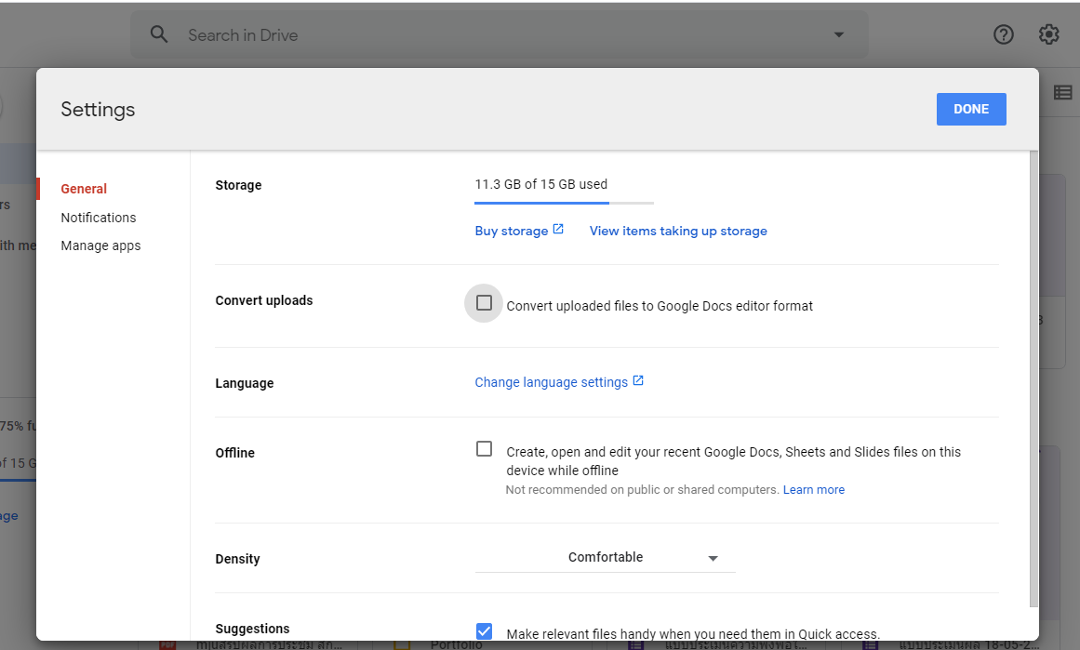

- คลิกขวาที่ My Drive เลือก Upload files เลือกไฟล์ที่จะ Upload files
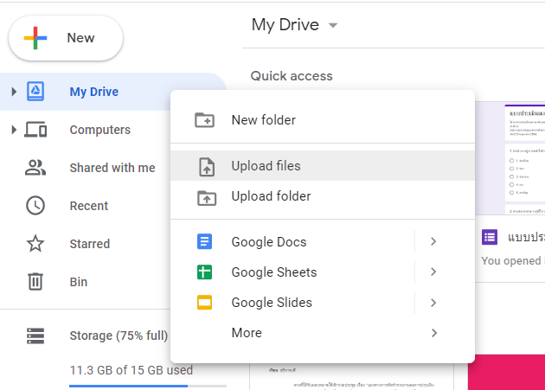

- เลือกไฟล์ที่ Upload แล้วคลิกขวา และเลือกแชร์
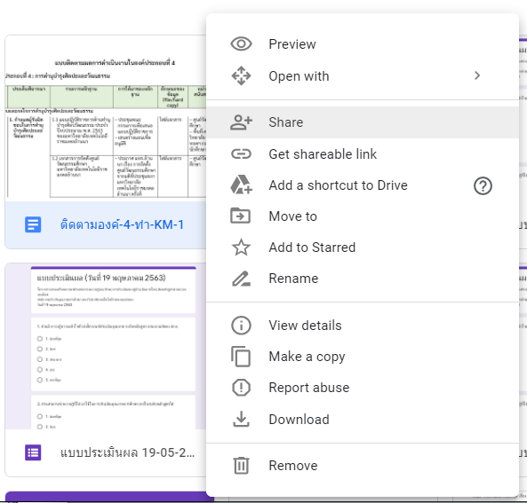

- ให้กรอกเมล์ของบุคคลที่จะแชร์ไฟล์ในช่อง Add people and groups หรือ Copy link ให้กับบุคคลที่จะแชร์ไฟล์ โดยกำหนดให้มีการใช้งานได้ทั่วไป ให้ไปคลิกที่เครื่องหมายตั้งค่า แล้วเปลี่ยนสิทธิ์ให้สามารถแก้ไขและให้ข้อเสนอแนะได้
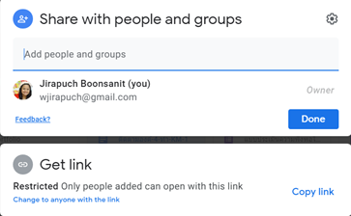
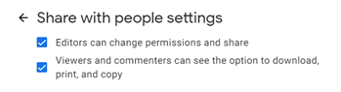

ข้อจำกัดและข้อควรระวังในการใช้งาน Google Docs
- ความเร็วของอินเตอร์เนต
- ความหน่วงของการพิมพ์/คุณสมบัติของเครื่อง
- ควรพิมพ์ข้อมูลให้เสร็จก่อนการจัดรูปแบบ
- ไม่เหมาะสำหรับการแชร์ให้บุคคลจำนวนมาก เพราะมีความหลากหลายและมีเอกสารเยอะ
- เหมาะสำหรับการทำเอกสารประชุม
- กรณีเปิดไฟล์งานและแก้ไขงานในเวลาไล่เลี่ยกัน ระบบจะบันทึกข้อมูลของคนที่พิมพ์เป็นคนแรกและค่อยบันทึกของคนถัดมา หรือกรณีที่พิมพ์ข้อมูลพร้อมกัน ระบบจะบันทึกข้อมูลไปพร้อมกันและจะอัปเดทบนหน้าจออัตโนมัติ ซึ่งเราจะเห็นการเปลี่ยนแปลงบนหน้าจอของแต่ละคนเหมือนกัน

- การจัดระเบียบงานเอกสาร Google Docs สามารถบันทึกเอกสารไปยังเครื่องคอมพิวเตอร์ของผู้ใช้งานในรูปแบบที่หลากหลาย เช่น Docs, PDF, RTF, และ HTML ได้ ผู้ใช้งานสามารถค้นหน้าเอกสารได้อย่างง่ายด้วยการจัดระเบียนเอกสารให้โฟลเดอร์ต่างๆ ลากและวางเอกสารต่างๆ ลงในหลายโฟลเดอร์ได้ตามที่ต้องการและควรจัดเก็บเอกสารทุกชนิดที่สร้างขึ้นไว้ใน Google Drive โดยสร้างโฟลเดอร์โดยคลิกที่ New สร้างโฟลเดอร์ แยกตามประเภทของเอกสารเพื่อให้ง่ายสะดวกในการค้นหา และการใช้งานให้เกิดประโยชน์สูงสุด

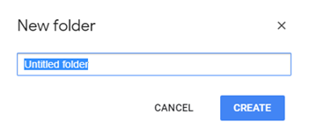
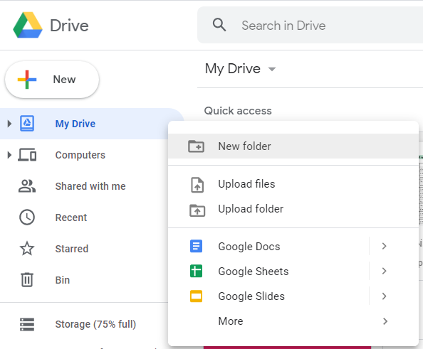

รูปกิจกรรมการประชุมการจัดการความรู้ในสำนักงานประกันคุณภาพการศึกษา
เรื่อง การใช้ Google Docs สนับสนุนข้อมูลด้านการประกันคุณภาพการศึกษา
ครั้งที่ 2 วันที่ 12 มิถุนายน 2563
บรรยายโดย คุณพีรวัฒน์ ไชยแก้วเมร์
--------------------------------------------
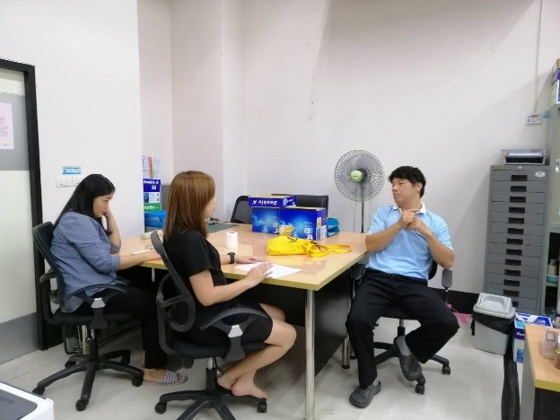
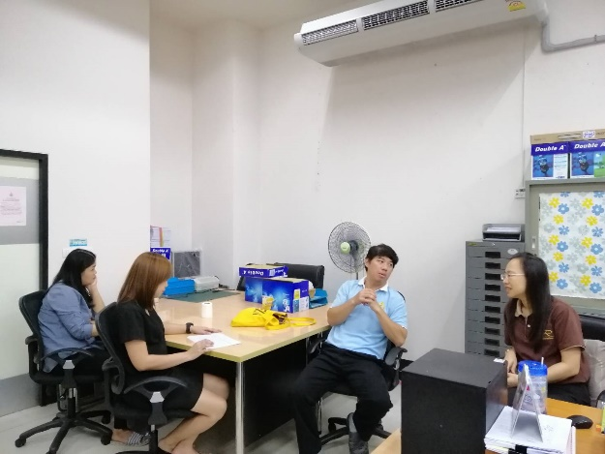

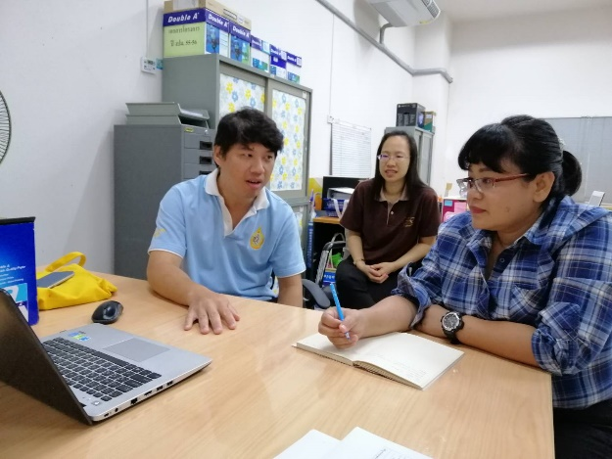
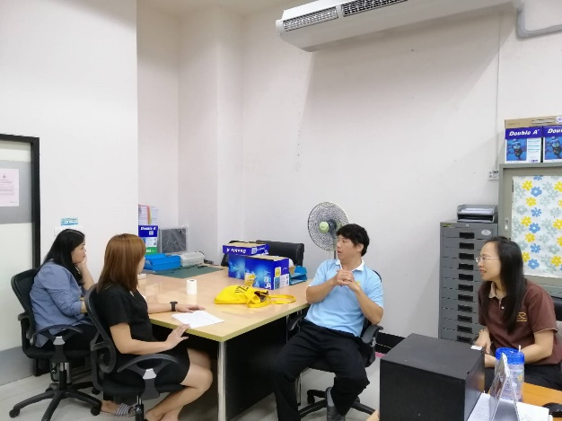

ผู้เข้าร่วมประชุม
- นางสาวปาณิสรา ธรรมเรือง
- นางอนงค์ มัลลวงค์
- นางสาวพัชราภรณ์ อ้วนเฝือ
- นายประเสริฐ อุประทอง
- นางจีรพัชร์ วงค์ทา

ประชุมการจัดการความรู้ในสำนักงานประกันคุณภาพการศึกษา
เรื่อง การใช้ Google Docs สนับสนุนข้อมูลด้านการประกันคุณภาพการศึกษา
ครั้งที่ 3 วันที่ 23 มิถุนายน 2563
-----------------------------
บรรยายโดย
ผู้ช่วยศาสตราจารย์ศุภชัย อัครนรากุล ผู้อำนวยการสำนักงานประกันคุณภาพการศึกษา
คุณพีรวัฒน์ ไชยแก้วเมร์ สำนักวิทยบริการและเทคโนโลยีสารสนเทศ

การเก็บข้อมูลด้านการประกันคุณภาพการศึกษา โดยการใช้ Google Docs ดังนี้

การเก็บข้อมูลในแต่ละระดับ
- รายงานประเมินตนเอง (SAR) ระดับมหาวิทยาลัย มี 1 เล่ม สำนักงานประกันคุณภาพการศึกษาเป็นผู้รับผิดชอบการเขียนรายงาน และเป็นแอดมินดูแลระดับมหาวิทยาลัย
- รายงานประเมินตนเอง (SAR) ระดับคณะ มี 1 เล่ม ซึ่งคณะเป็นผู้รับผิดชอบเขียนรายงาน และเป็นแอดมินดูแลระดับคณะ
- รายงานประเมินตนเอง (SAR) ระดับหลักสูตร มีหลักสูตรละ 1 เล่ม หลักสูตรกลางเป็นผู้รับผิดชอบในการเขียนรายงาน และเป็นแอดมินดูแลระดับหลักสูตร
- รายงานประเมินตนเอง (SAR) ระดับหลักสูตร คณะ ในพื้นที่ งานประกันคุณภาพการศึกษาพื้นที่เป็นผู้ดูแลระบบ
ทั้งนี้ Google Docs ต้องมี Folder ที่แบ่งรายละเอียดในตามองค์ประกอบ ตามตัวบ่งชี้ และตามเกณฑ์มาตรฐานในแต่ละข้อ และแนบหลักฐานให้แนบไฟล์เป็น PDF, Link, รูป

การให้สิทธิ์ในเข้าใช้งานระบบ
- ระดับมหาวิทยาลัยแอดมินมีสิทธิ์เข้าใช้งานในระดับคณะ หลักสูตร และพื้นที่
- สาขาให้หัวหน้าสาขามีสิทธิ์เข้าใช้งานในระดับหลักสูตร เพื่อให้มีส่วนร่วมในการกำกับ ติดตามระดับหลักสูตรกลาง
- ระดับคณะมีสิทธิ์เข้าใช้งานในระดับหลักสูตรกลาง และหลักสูตรในพื้นที่
ทั้งนี้ ให้คณะ พื้นที่ สาขา หลักสูตร ส่งรายชื่อ และGmail ของผู้ประสานงานให้ผู้ดูแลระบบเพื่อดำเนินการเพิ่มในระบบ
ส่วนกลาง
- คณะละ 2 User (รองคณบดีหรือผู้ช่วยคณบดีหรือหัวหน้างาน
ประกันภาพฯ และเจ้าหน้าที่ประกันคุณภาพฯ)
- วิทยาลัย 2 User (รองผอ.หรือผู้ช่วย ผอ. หรือหัวหน้างานประกัน
คุณภาพฯ และเจ้าหน้าที่ประกันคุณภาพ)
- สาขา 1 User
- หลักสูตร 1 User

พื้นที่
- พื้นที่ 2 User (งานประกันคุณภาพการศึกษาและผู้ช่วย
อธิการบดี)
- คณะในพื้นที่
  - วิศวกรรมศาสตร์ 5 User
  - บริหารธุรกิจฯ 6 User
  - วิทยาศาสตร์ฯ 5 User
  - ศิลปกรรมฯ 2 User

- สาขาในพื้นที่
  - วิศวกรรมศาสตร์ 15 User
  - วิทยาศาสตร์ฯ 16 User
  - บริหารธุรกิจฯ 17 User
  - ศิลปกรรมฯ 4 User
- สำหรับผู้ประเมินคุณภาพการศึกษาภายใน ผู้ประเมินสามารถเข้าดูได้ในแต่ละระดับที่ตรวจประเมิน

วิธีการแทรก Link เพื่อให้คนอื่นสามารถนำไปเปิดได้
ให้ Copy Link วางใน Word และนำไปแชร์ไว้ใน Google docs ตอนแชร์ให้คลิกขวา เลือกรับลิงค์เพื่อแชร์ เลือกทุกคนที่มี Link และให้คัดลอก ซึ่งหากเราเลือกจำกัด ผู้ที่มี Link ไม่สามารถเข้าใช้งานได้

รูปกิจกรรมการประชุมการจัดการความรู้ในสำนักงานประกันคุณภาพการศึกษา
เรื่อง การใช้ Google Docs สนับสนุนข้อมูลด้านการประกันคุณภาพการศึกษา
ครั้งที่ 3 วันที่ 23 มิถุนายน 2563

บรรยายโดย
ผู้ช่วยศาสตราจารย์ศุภชัย อัครนรากุล ผู้อำนวยการสำนักงานประกันคุณภาพการศึกษา
คุณพีรวัฒน์ ไชยแก้วเมร์ สำนักวิทยบริการและเทคโนโลยีสารสนเทศ
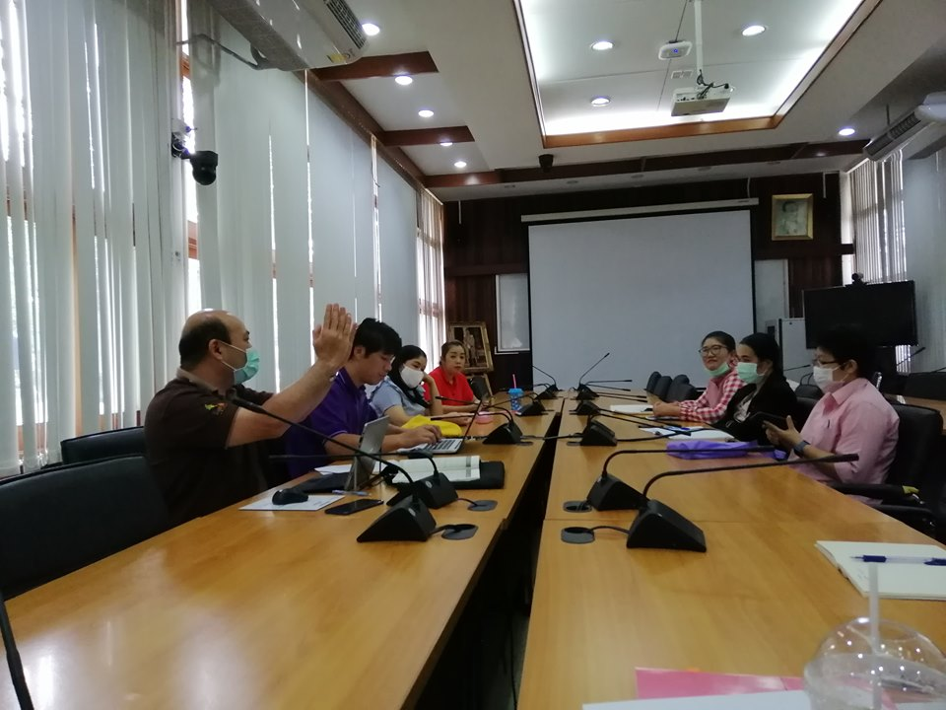
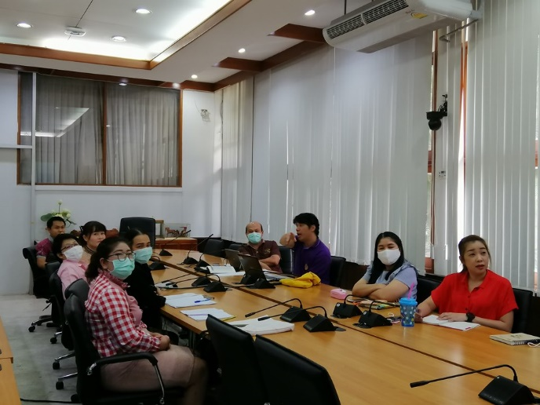
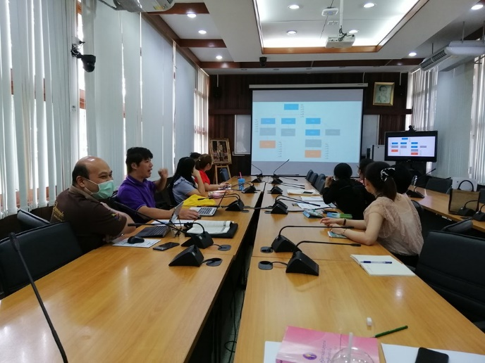
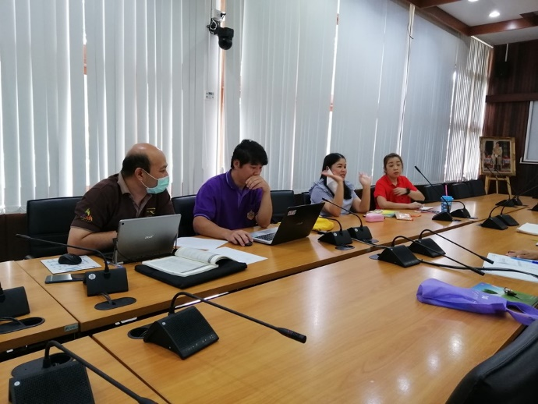

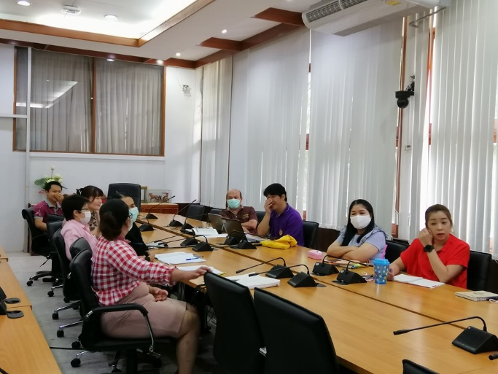
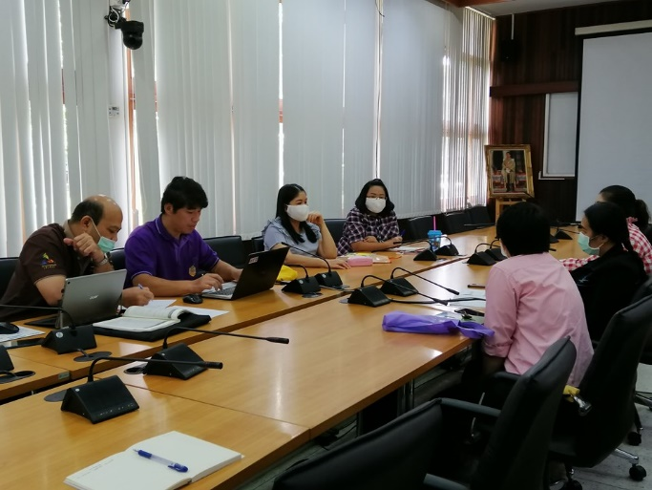

ผู้เข้าร่วมประชุม
1 | ผศ.ศุภชัย อัครนรากุล | สนง.ประกันคุณภาพการศึกษา
2 | นางสาวปาณิสรา ธรรมเรือง | สนง.ประกันคุณภาพการศึกษา
3 | นางสาวพัชราภรณ์ อ้วนเฝือ | สนง.ประกันคุณภาพการศึกษา
4 | นายประเสริฐ อุประทอง | สนง.ประกันคุณภาพการศึกษา
5 | นางอนงค์ มัลลวงค์ | สนง.ประกันคุณภาพการศึกษา
6 | นางจีรพัชร์ วงค์ทา | สนง.ประกันคุณภาพการศึกษา
7 | นายพีรวัฒน์ ไชยแก้วเมร์ | สำนักวิทยบริการฯ
8 | นางสาวรุจิราพร แสนปวง | คณะศิลปกรรมฯ
9 | นางสาวสุพรรณษา ตาคำมูล | คณะบริหารธุรกิจฯ
10 | นางสาวปวีณ์สุดา บุษยธานินทร์ | คณะวิทยาศาสตร์ฯ
11 | นางสาววราพร สมมิตร | คณะวิศวกรรมศาสตร์
12 | นางสาววีรินทร์ภัทร สมพมิตร | วิทยาลัยเทคโนโลยีฯ
13 | นายจิรพล ชูโชติ | คณะศิลปกรรมฯ

ประชุมการจัดการความรู้ในสำนักงานประกันคุณภาพการศึกษา
เรื่อง การใช้ Google Docs สนับสนุนข้อมูลด้านการประกันคุณภาพการศึกษา
ครั้งที่ 4 วันที่ 25 มิถุนายน 2563
-----------------------------
บรรยายโดย
คุณพีรวัฒน์ ไชยแก้วเมร์ สำนักวิทยบริการและเทคโนโลยีสารสนเทศ

จากการประชุมครั้งที่ 3 เมื่อวันที่ 23 มิถุนายน 2563 ให้สำนักประกันคุณภาพการศึกษา จัดทำ Folder ในการเก็บข้อมูลตามโครงสร้างการใน Google Docs และให้ปรับแก้ไขดังนี้

- ให้ตั้งชื่อ Folder ให้ชัดเจน เพื่อให้ผู้ใช้ข้อมูลไม่เกิดความสับสน เช่น
- คณะกลาง ---- > สาขา ---- > หลักสูตร
- ใน Folder ระดับมหาวิทยาลัย ตัวบ่งชี้ที่ 5.1 ให้สร้าง Folder เพิ่มตามเกณฑ์แต่ละข้อ
- ให้ลบ Folder สำหรับผู้ประเมินระดับคณะ และระดับมหาวิทยาลัย เนื่องจากข้อมูลจะได้ไม่ซ้ำซ้อนกัน เพราะเมื่อแชร์ให้ผู้ประเมินแต่ละระดับสิทธิ์การมองเห็นและการใช้งานจะปรากฎทั้งหมด
- ให้สำนักงานประกันคุณภาพการศึกษา ใช้ Gmail ของมหาวิทยาลัย และต้องแจ้ง ชื่อ-สกุล หน่วยงาน และเมล์ของมหาวิทยาลัย ส่งคุณพีรวัฒน์ ไชยแก้วเมร์ เพื่อประสานงานกับสำนักวิทยบริการฯ ให้สร้างรหัส Gmail มาให้สำนักงานประกันคุณภาพและเมื่อเข้าใช้งานครั้งแรกจะต้องทำการเปลี่ยน
พาสเวิร์ดใหม่

รูปกิจกรรมการประชุมการจัดการความรู้ในสำนักงานประกันคุณภาพการศึกษา
เรื่อง การใช้ Google Docs สนับสนุนข้อมูลด้านการประกันคุณภาพการศึกษา
ครั้งที่ 4 วันที่ 25 มิถุนายน 2563

บรรยายโดย
คุณพีรวัฒน์ ไชยแก้วเมร์ สำนักวิทยบริการและเทคโนโลยีสารสนเทศ
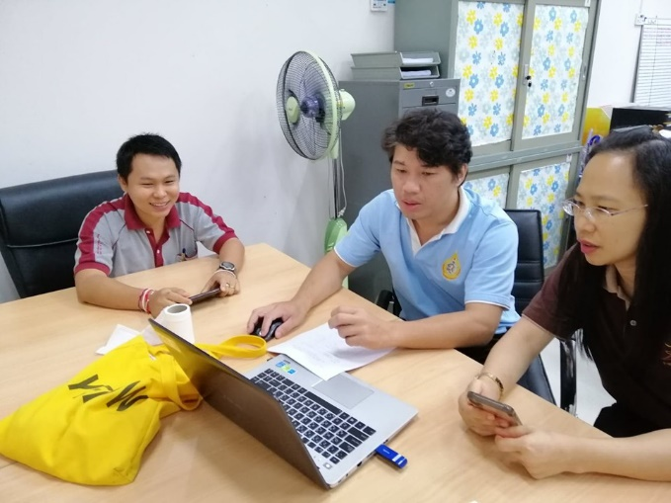
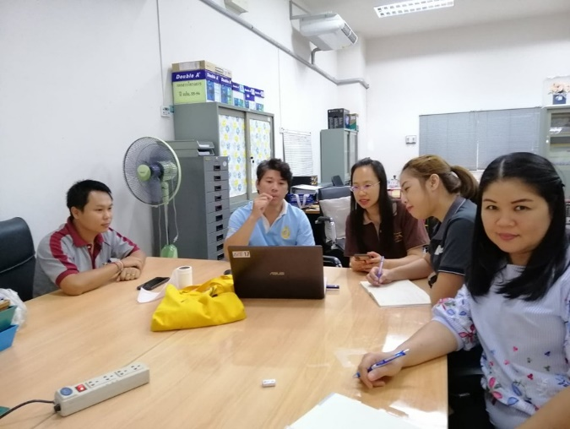
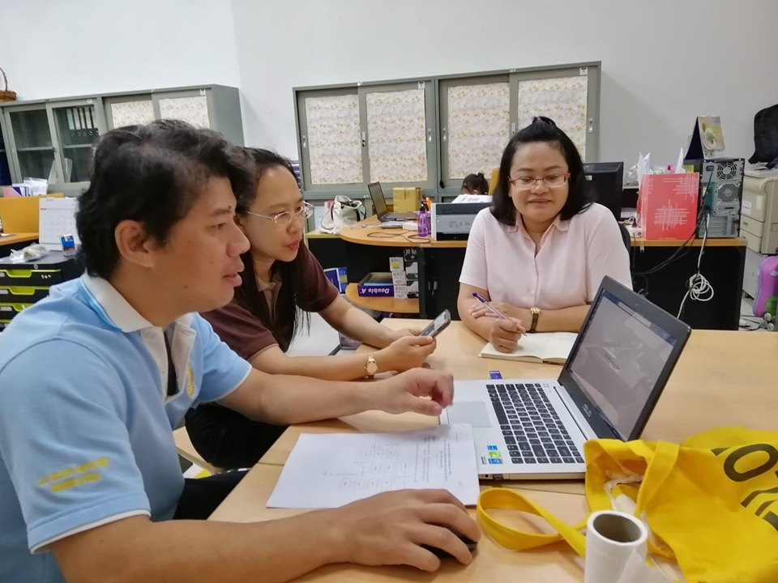
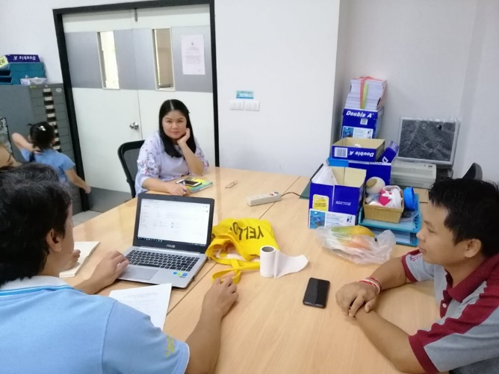

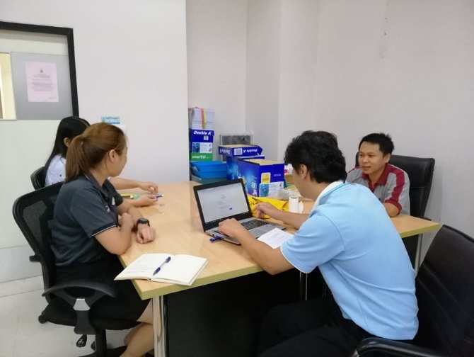

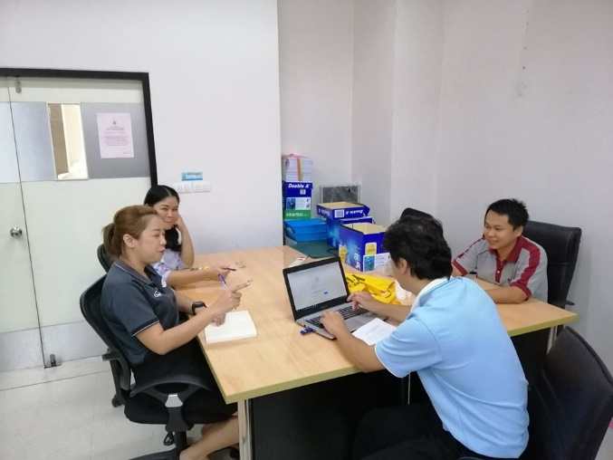

ผู้เข้าร่วมประชุม
1 | ผศ.ศุภชัย อัครนรากุล | สนง.ประกันคุณภาพการศึกษา
2 | นางสาวปาณิสรา ธรรมเรือง | สนง.ประกันคุณภาพการศึกษา
3 | นางสาวพัชราภรณ์ อ้วนเฝือ | สนง.ประกันคุณภาพการศึกษา
4 | นายประเสริฐ อุประทอง | สนง.ประกันคุณภาพการศึกษา
5 | นางอนงค์ มัลลวงค์ | สนง.ประกันคุณภาพการศึกษา
6 | นางจีรพัชร์ วงค์ทา | สนง.ประกันคุณภาพการศึกษา
7 | นายพีรวัฒน์ ไชยแก้วเมร์ | สำนักวิทยบริการฯ

